**코끝까지 새콤한 '서울 막국수 맛집' 톱5**

2018.05.25

<http://m.zdnet.co.kr/column_view.asp?artice_id=20180525150525#imadnews>

**[맛집탐방] 시원하고 가볍게 즐기는 여름철 별미**

막국수는 메밀을 주로 재배했던 강원도 지역에서 즐겨 먹던 향토음식이다. 막국수는 과거에 메밀의 껍질을 분리하지 않고 맷돌에 갈아 국수를 내려 먹었다. 아무렇게 '막' 갈아 국수를 내렸다 하여 막국수라는 이름이 붙었다.

​

막국수는 야채와 돼지뼈를 넣고 푹 고와낸 육수에 동치미 국물과 소금으로 간을 한 후 메밀면을 더한다. 삶은 달걀, 오이, 무채 등 다양한 고명을 올려 내며 취향에 따라 겨자, 식초를 넣어 즐기기도 한다. 동치미 국물의 새콤달콤한 맛이 느껴지는 '물 막국수'와 매콤 달콤한 양념에 버무려 먹는 '비빔 막국수'가 있다. 막국수는 시원하고 가볍게 즐길 수 있어 특히 여름철에 인기가 높다.

​

서울 막국수 맛집으로는 서촌 잘빠진메밀, 암사동 동신면가, 잠실 남경막국수, 이태원 유진막국수, 약수동 진남포면옥, 과천 강릉동치미막국수, 양재 김삿갓막국수 등이 있다.

​

점점 더워지는 날씨에 입 안 가득 시원함을 선사해줄 서울 최고의 막국수 맛집5를 소개한다.

​

**■ 거친 면발의 진수, 방배 '양양 메밀 막국수’**

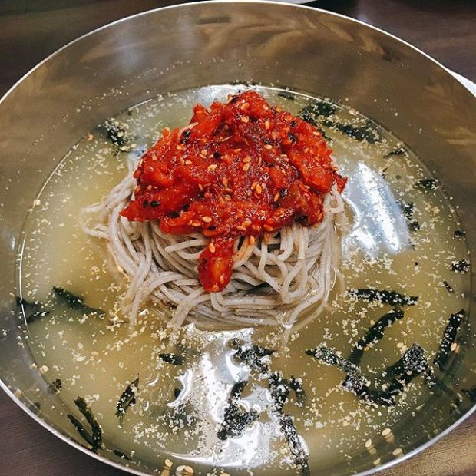

양양 메밀 막국수(이미지=인스타ID mc_powerpoint)

​

주문 즉시 면을 뽑아 막국수를 만드는 '양양 메밀 막국수'. 2018 미쉐린 가이드 빕구르망에 선정된 곳이다. 대표 메뉴 '회 메밀 막국수'는 100% 순 메밀로 만든 면에 시원한 육수와 명태회를 더한다. 거칠고 툭툭 끊기는 면발과 삼삼한 육수의 맛이 조화롭게 어울린다.

​

고명으로 올라가는 매콤달콤한 명태회 무침은 감칠맛을 한껏 살려준다. 쫄깃한 만두피 안에 김치와 채소를 듬뿍 넣어 쪄낸 '찐만두'도 인기 메뉴. 명태회 무침은 별도 비용을 내고 추가 주문을 할 수 있으니 참고할 것.

​

▲위치: 서울 서초구 동광로15길 10 ▲영업시간: 매일 11:00~21:00, B/T 15:00~17:00 ▲가격: 회 메밀 막국수 1만원, 메밀 막국수 8천원, 김치전 1만3천원, 수육 1만5천~2만5천원 ▲후기(식신 무늬만공주): 방배동 맛집 양양 메밀 막국수. 구수한 면발과 한층 업그레이드된 육수 맛이 조화로운 막국수 전문점 요즘 막국수 전문점이 많이 생겨나고 있지만 마음속에서 항상 응원하고 있는 곳.

​

**■ 서울에서 즐기는 강원도의 맛, 방화동 '고성막국수’**

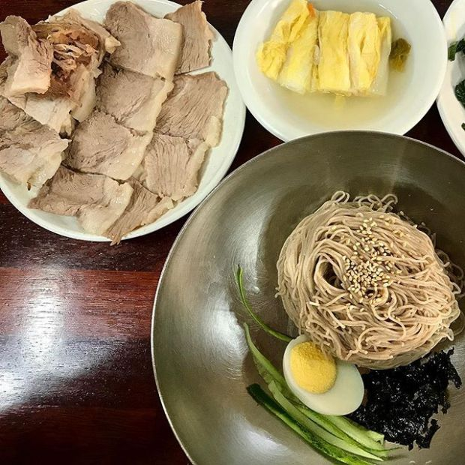고성막국수(이미지=인스타ID jesper_ahn)

​

'고성 막국수'는 20년 전통을 자랑하는 영동식 막국수 전문점이다. 날씨가 더운 날에는 어김없이 사람들로 북적이는 곳이다. 대표 메뉴는 가늘게 뽑은 면을 빠르게 차가운 물에 헹궈 쫄깃함을 살린 '동치미 막국수'. 살얼음을 동동 띄워 제공되는 동치미 육수를 부어 먹으면 된다.

​

첨가물 없이 메밀로만 만든 면은 진한 구수한 맛이 매력적이다. 장시간 동안 삶아 부드러운 식감을 자랑하는 '편육'도 인기 메뉴. 밑반찬으로 제공되는 백김치와 회무침과 곁들여 삼합으로 즐기면 더욱 맛있게 먹을 수 있다.

​

▲위치: 서울 강서구 방화대로49길 6-7▲영업시간: 매일 11:30~20:00, B/T 15:30~16:30, 일요일 휴무 ▲가격: 동치미 막국수 8천원, 비빔 막국수 9천원, 편육(小) 2만4천원 ▲후기(식신 달려라자전거): 시원한 동치미 국물이 여름엔 딱 이죠. 자극적이지 않고 순수한 동치미 국물만으로도 진정한 맛을 느낄 수 있다는. 백김치에 싸 먹으면 새콤한 맛이 더해서 맛나요. 빨간 육회인가? 명태회인가? 갑입니다.

​

**■ 중독적인 고소함의 매력, 교대 '샘밭 막국수’**

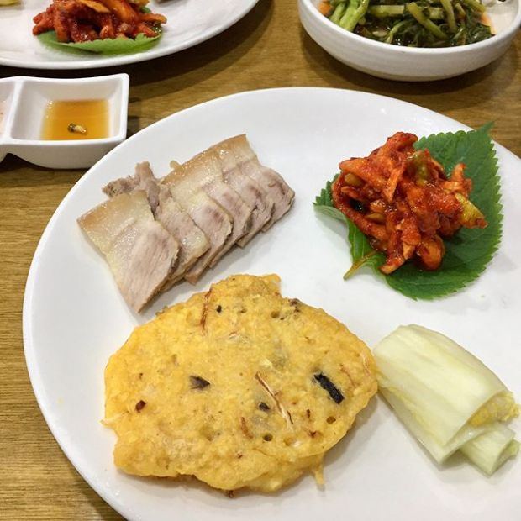

샘밭 막국수(이미지=인스타ID jun._.9937ㄷ)

​

교대역 4번 출구 인근에 위치한 '샘밭 막국수'. 춘천에서 모든 재료를 공수해 본점의 맛을 그대로 재현하고 있다. 대표 메뉴 막국수는 돌돌 말아진 메밀면 위에 양념장, 참기름, 김가루가 듬뿍 얹어 나온다. 짙은 메밀 향이 느껴지는 면에 양념이 매콤하면서도 은은한 단맛을 더한다. 취향에 따라 육수를 넣어 자작자작하게 즐길 수도 있다.

​

보쌈, 빈대떡, 막국수 세 가지의 구성을 다양하게 맛볼 수 있는 '샘밭 정식'도 인기 메뉴다. 정식에 제공되는 막국수의 양은 일반 막국수보다 적은 양으로 나오니 참고.

​

▲위치: 서울 서초구 서초중앙로24길 27 G5센트럴프라자 지하1층 ▲영업시간: 매일 11:30~21:30, 명절휴무 ▲가격: 막국수 9천원, 녹두전 1만1천원, 메밀전 9천원, 샘밭정식 1만4천원 ▲후기(식신 JennyLee): 춘천에 본점이 있고, 이곳은 서울 분점. 서울에선 가장 맛있고, 전국적으로도 손에 꼽히는 집이라는 소문은 있음. 막국수 다데기가 고추장이 아닌 특수 다데기가 들어가 맵지 않고 맛있는 그 맛! 감자전도 왕 큰 두개라 만족.

​

**■양과 맛 둘다 사로잡은, 신당동 '만포막국수’**

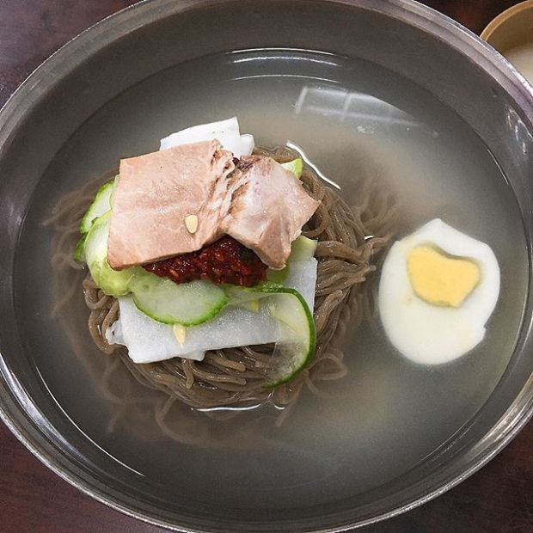만포막국수(이미지=인스타ID jhhhh_0402)

​

'만포 막국수'에서는 막국수와 이북식 찜닭과 만두를 만나볼 수 있다. 매장 한 켠에서 만두를 직접 빚고 있는 모습이 눈길을 사로잡는다. 대표 메뉴는 성인 남성도 한 그릇으로 배가 부를 정도의 푸짐한 양을 자랑하는 '비빔 막국수'. 양념장이 자극적이지 않아 편안하게 즐길 수 있다.

​

촉촉한 육즙을 자랑하는 '접시만두'를 막국수 양념장에 찍어 먹으면 더욱 맛있게 즐길 수 있다. 닭과 쪽파를 함께 쪄내 기름기를 쪽 빼내어 담백한 맛이 일품인 이북식 '찜닭'도 인기 메뉴다. 1인당 메뉴를 한 개씩 주문해야 하니 참고할 것.

​

▲위치: 서울 중구 동호로14길 2 ▲영업시간: 매일 10:00~21:30, 식사는 11:30부터 가능 ▲가격: 막국수 7천원, 만두국 8천원, 찜닭 2만5천원, 접시만두 7천원 ▲후기(식신 daniel): 찜닭을 꼭 먹어보세요. 찜닭이 하얀색인데 파랑 같이 먹어요. 엄청 깔끔한 맛이라고 해야 할까. 소스를 입맛에 맞게 만들어서 먹으니 더 좋네요.

​

**■ 면과 육수로만 승부하는, 답십리 '성천막국수’**

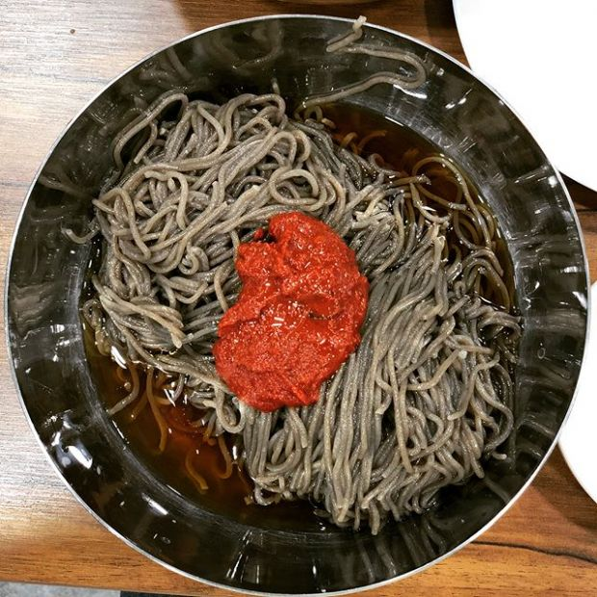성찬막국수(인스타ID=parkkanice)

​

'성천 막국수'는 답십리역 4번 출구 근처에 자리 잡고 있다. 음식이 나오기 전, 입을 깔끔하게 해주는 메밀 면수가 제공된다. 대표 메뉴 '물 막국수'는 그릇의 바닥이 보일 정도로 투명한 동치미 육수에 고명 없이 면만 담겨 나온다. 짙은 메밀 향이 느껴지는 면과 개운한 동치미 육수의 조화가 일품이다.

​

무짠지에 양념장, 겨자, 식초를 넣어 버무린 후 막국수와 함께 먹는 것을 추천한다. 단돈 만 원의 가격으로 푸짐한 양이 제공되는 '제육'도 인기 메뉴. 제육과 막국수를 한 번에 맛볼 수 있는 막국수 정식 메뉴도 준비돼 있다.

​

▲위치: 서울 동대문구 답십리로48나길 2 ▲영업시간: 매일 11:30~21:00, 일요일 휴무 ▲가격: 물막국수 5천500원, 비빔막국수 6천원, 제육 1만원 ▲후기(식신 TESTORA2308): 사람이 없을 시간에 가서 한가했지만 점심시간에는 꽉 차서 대기도 한다고 하더라구요. 정말 아무 고명 없이 양념장만 올려진 막국수는 깔끔하고 제육이랑 같이 먹으니 더 맛있었어요.